Install numba

Install cudatoolkit

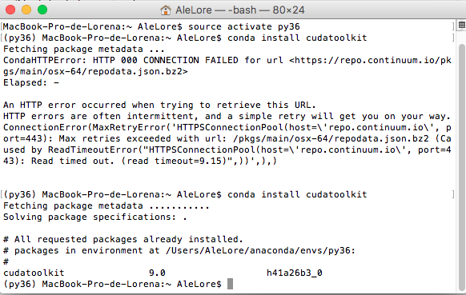

Install accelerate

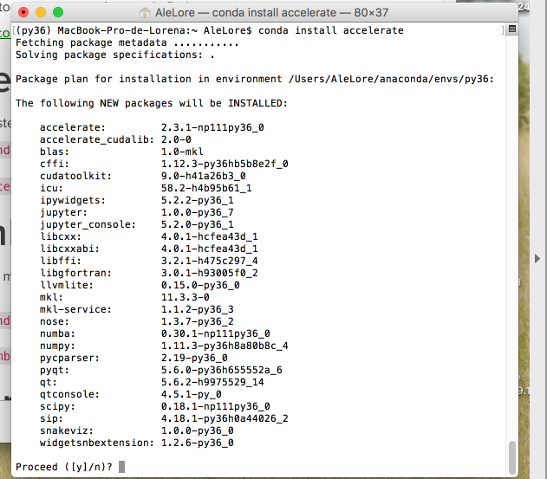

Verificar si su ordenador usa un procesador GPU

En MAC:

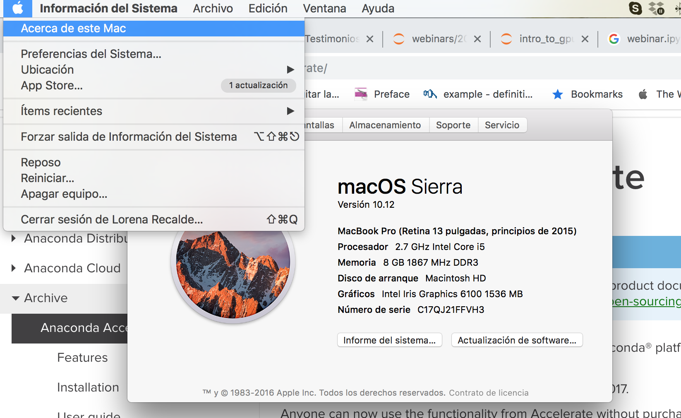

Click en Informe del Sistema

Luego ir a Gráficos/Pantallas bajo Hardware

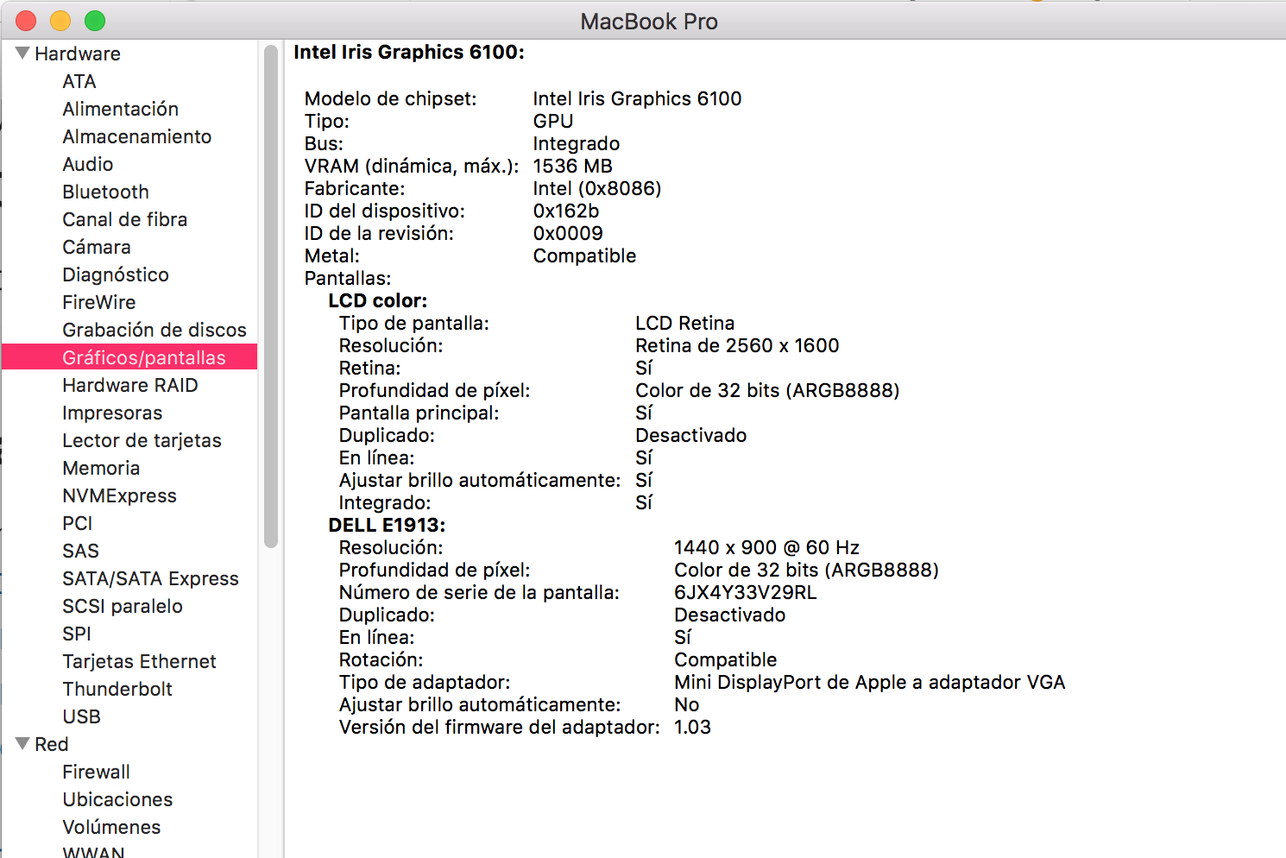

**Verificar: Do I have a CUDA-enabled GPU in my computer?**

<https://developer.nvidia.com/cuda-gpus>

Trabajar con estos ejemplos de Python

<https://weeraman.com/put-that-gpu-to-good-use-with-python-e5a437168c01>

<https://numba.pydata.org/numba-doc/latest/cuda/ufunc.html>

<http://www.techenablement.com/webinars-showing-how-to-gpu-accelerate-python-with-numba/>

<https://github.com/ContinuumIO/numbapro-examples/blob/master/webinars/2014_06_17/intro_to_gpu_python.ipynb> :

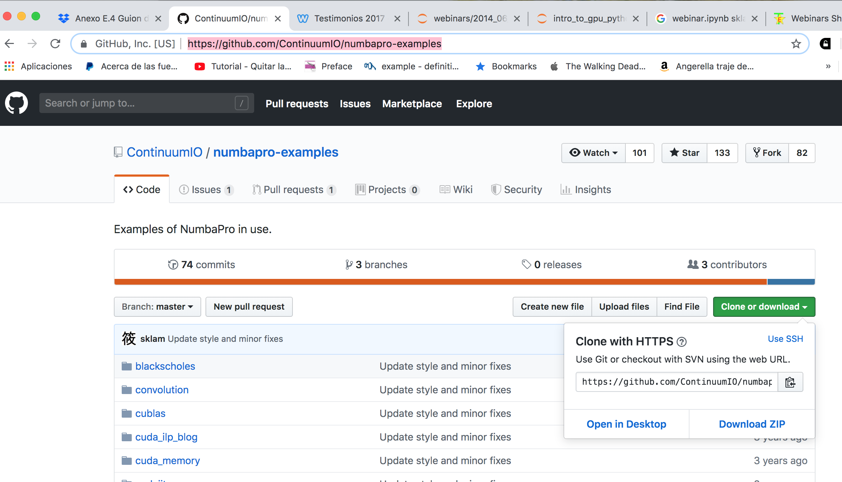

NOTA: Nvidia Cloud ofrece la plataforma para trabajar con GPU processing

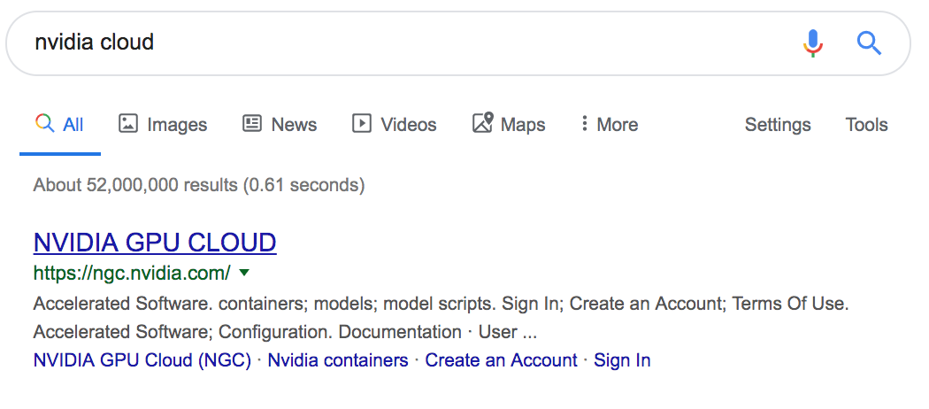

Nvidia Developers puede generar su API Key:

